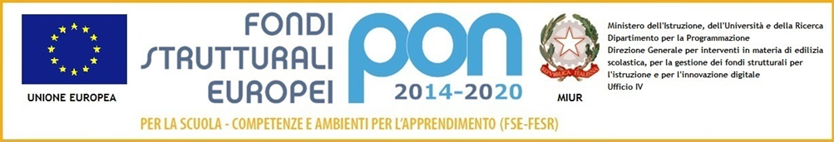
ISTITUTO COMPRENSIVO STATALE “A.Vassallo” BOVES
Via Don Cavallera, 14 – 12012 BOVES (CN)
Cod. Fiscale 80015660048 – Cod. meccanografico CNIC809009 – Cod univoco UF6HRR
 0171 391870 -  0171 391878 -
  cnic809009@istruzione.it cnic809009@pec.istruzione.it http//icvassalloboves.edu.it

Prot. n.
Boves, 27 Novembre 2018

ALL’U.S.P.
12100 CUNEO

ATTI

OGGETTO: Rilevazione affluenza alle urne - Elezioni scolastiche.

In riferimento all' oggetto, si comunicano i dati di affluenza alle urne relativi alle elezioni del 25 e 26 Novembre 2018 per il rinnovo del CONSIGLIO DI ISTITUTO:

Componente | N. ELETTORI | N. VOTANTI
GENITORI | 1173 | 163
DOCENTI | 93 | 59

IL DIRIGENTE SCOLASTICO
Prof.ssa Bianca Maria ANIGELLO

/vb

